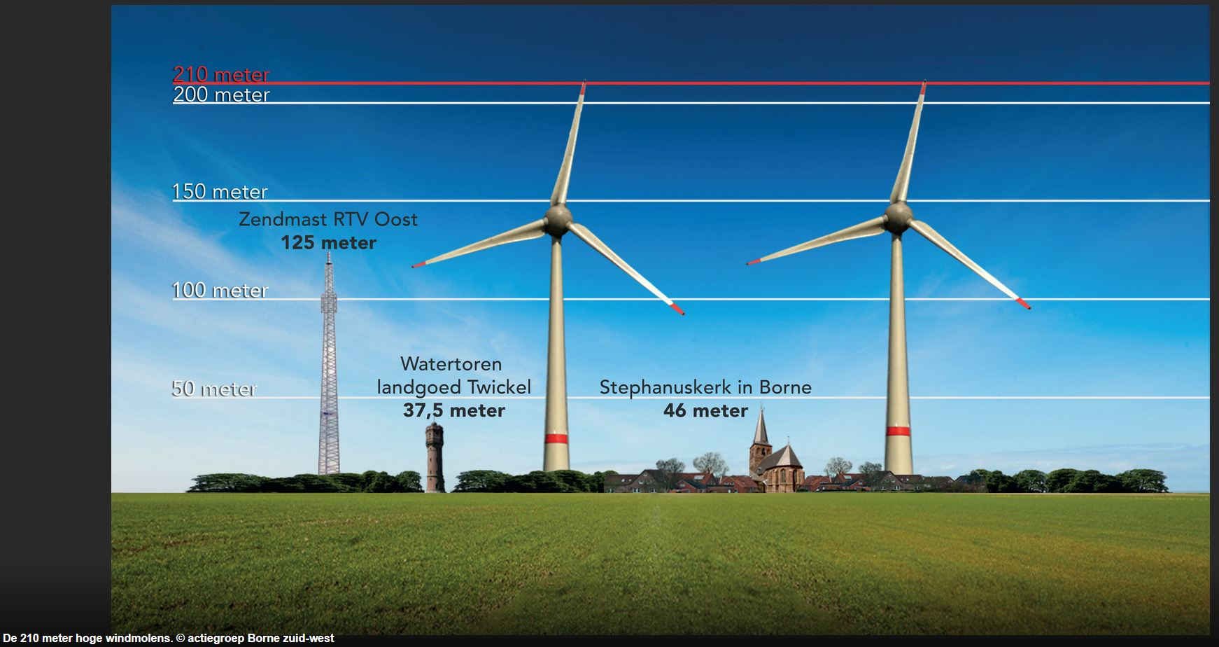

Hebben Bornenaren straks slapeloze nachten door het gezoef?
BORNE - Buurtbewoners van Borne Zuid-West maken zich zorgen over de plannen van de familie Kristen om twee 210 meter hoge windmolens te bouwen. Ze maken zich zorgen over het geluid en de slagschaduw.

Redactie 09-12-17, 11:05
Gerard Sleumer, van de actiegroep van ongeruste bewoners in Borne Zuid-West, heeft het internet afgezocht naar de effecten van windturbines. "Ik ben erg geschrokken van een filmpje op YouTube van een huis dat op zo'n 900 meter van een windturbine staat. Dat zoef-geluid elke keer als een wiek voorbijraast, was zo hard. De windturbine staat op 700 meter van mijn huis aan de Kerkedennen gepland. Een woning aan de Bospoort slechts 400 meter. We zijn het constante geruis van de A1 wel gewend, maar het geluid dat de windmolens produceren is anders, een andere frequentie."

Met name bewoners van de wijk Veldhoven zullen last ervaren van het geluid, doordat de wind vaak uit het zuidwesten komt. "Tijdens de inloopavond kregen we te horen dat het geluid van de windmolens weg zou vallen bij het geruis van de A1, maar al kent de A1 topdrukte tijdens de spits, 's avonds en in het weekend is het rustig. De windturbines zouden 's nachts juist meer lawaai maken, heb ik gelezen in het onderzoek van de Groningse professor Van den Berg. Doordat het 's nachts op grotere hoogte harder waait. Met slapeloze nachten tot gevolg."

Constant wisselende schaduw
Bovendien maken de leden van de actiegroep zich zorgen over de slagschaduw, de constante wisselende schaduw die door de zon die door de draaiende wieken schijnt, wordt veroorzaakt. De zon die normaal in de tuin en de achterkamer van Sleumer schijnt, zal hierdoor worden onderbroken.

Op internet schrijft een Amerikaanse radioloog over de effecten van de windturbines op de omgeving. Mensen die dicht bij turbines wonen krijgen last van hoofdpijn, duizeligheid en psychische problemen. "Ik kan het me wel voorstellen", aldus Sleumer. "De overheid wuift de negatieve gevolgen weg, maar er blijkt nog veel onduidelijk. We willen weten wat de effecten zijn van deze molens. Blijken onze zorgen onterecht, dan juichen we ontwikkelingen op het gebied van duurzaamheid toe."

Binnenkort gaat Sleumer met een groep bezorgde buurtbewoners naar een vergelijkbare locatie om te ervaren wat voor een geluid en schaduw een windturbine maakt.

